Федеральное государственное бюджетное образовательное
учреждение высшего образования
«Ульяновский государственный педагогический университет
им. И.Н.Ульянова»
Факультет непрерывного образования и образовательных технологий

Кафедра методики естественнонаучного образования и информационных технологий

Организация поисково-исследовательской деятельности учащихся на уроках математики.

Ульяновск
2020

Организация поисково-исследовательской деятельности учащихся на уроках математики.

В течении многих столетий математика является неотъемлемым элементом системы общего образования всех стран мира. Объясняется это уникальностью роли учебного предмета «МАТЕМАТИКА» в формировании личности. На уроках математики школьники учатся рассуждать, доказывать, находить рациональные пути выполнения заданий, делать выводы. Общепризнано, что «математика- самый короткий путь к самостоятельному мышлению», «математика ум в порядок приводит».
Успешность изучения школьного курса математики в значительной мере зависит от того, какими средствами и методами ведется обучение. Опыт показывает, что идеи, заложенные в действующих программах и учебниках, не усваиваются учащимися с должной глубиной, если само обучение не строится на основе возбуждения познавательной активности учащихся, а ведется, пусть даже при весьма активной деятельности учителя, но пассивной деятельности учеников.
В настоящее время все новшества, вводимые в школе, касаются в основном изменений содержания учебных дисциплин, частных форм и методов обучения, не выходящих за рамки привычных технологий. Задача состоит в изменении условий обучения так, чтобы большинство учащихся учились на уровне усиливающихся познавательных интересов и лишь по отношению к меньшей части из них требовались бы меры принуждения. Для этого наряду с традиционными методами необходимо использовать новые развивающие технологии.
Сравним системы традиционного и развивающего обучения.

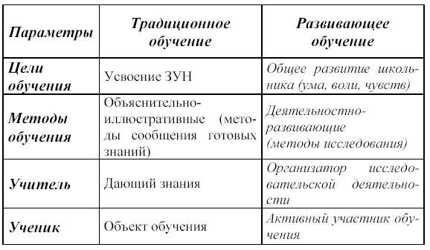
Сравнительная характеристика систем традиционного и развивающего обучения
Если в традиционной системе целью обучения является усвоение знаний, умений и навыков, то в системе развивающего обучения – общее развитие ш Если в традиционной системе целью обучения является усвоение знаний, умений и навыков, то в системе развивающего обучения – общее развитие школьников, т.е. развитие ума, воли и чувств, что, в конечном счете, направлено на формирование личности учащихся.
При традиционном обучении чаще всего используются объяснительно-иллюстративные методы, т.е. методы сообщения учащимся готовых знаний. При развивающем обучении преобладают деятельностно-развивающие методы, когда знания не даются в готовом виде, а учитель организует учащихся на их добывание, открытие.
Учитель в системе традиционного обучения – дающий знания, а ученик – объект обучения. В системе развивающего обучения учитель является организатором исследовательской деятельности учащихся, а школьник активными участниками обучения.

Механизмы организации учебного процесса в традиционном и развивающем способах обучения

Объяснительный способ обучения | Компоненты деятельности | Деятельностный способ обучения
Задаётся педагогом | 1. Цель- модель желаемого будущего, предполагаемый результат | Обеспечивается внутреннее принятие учащимися цели предстоящей деятельности
Используются внешние мотивы деятельности | 2. Мотивы- побудители к деятельности | Опора на внутренние мотивы деятельности
Выбираются педагогом. Часто используются привычные, независимо от поставленной цели | 3. Средства- способы, с помощью которых осуществляется деятельность | Совместный с учащимися выбор разнообразных обучающих средств, адекватных цели
Организуются инвариантные действия, предусмотренные учителем | 4. Действия- основной элемент деятельности | Вариативность действий, создание ситуации выбора в соответствии с возможностями ученика
Прослеживается внешний результат, главным образом уровень освоения | 5. Результат- материальный или духовный продукт | Главное внутренние позитивные изменения в процессе
Сравнение полученного результата с общепринятыми эталонами | 6. Оценка- критерий достижения цели | Самооценка на основе применения индивидуальных эталонов

В основе деятельностного способа обучения- личностное включение школьника в процесс, когда компоненты деятельности им самим направляются и контролируются.

Основным методом всех технологий развивающего обучения является исследовательская деятельность учащихся.
В научно-методической литературе методы исследования называют также метод открытий, эвристическим методом и методом решения проблем.
Говорят: «Новое – хорошо забытое старое». Одним из самых первых сторонников метода открытия или исследования как основы обучения считают Яна Амоса Коменского. Но, пожалуй, самыми пламенными защитниками этого метода были российские педагоги и психологи начала XX века В.П. Вахтеров и Л.С. Выгодский.
И сегодня очень актуально звучат слова В.П. Вахтерова о том, что образован не тот, кто много знает, а тот, кто хочет много знать, и умеет добывать эти знания. Слайд5
Каждому ребенку дарована от природы склонность к познанию и исследованию окружающего мира. Правильно поставленное обучение должно совершенствовать эту склонность, способствовать развитию соответствующих умений и навыков. Необходимо прививать школьникам вкус к исследованию, вооружать их методами научно-исследовательской деятельности. Слайд6
Исследовательская деятельность учащихся – это совокупность действий поискового характера, ведущая к открытию неизвестных для учащихся фактов, теоретических знаний и способов деятельности.
В качестве основного средства организации исследовательской работы выступает система исследовательских заданий. Слайд 7
Исследовательские задания – это предъявляемые учащимися задания, содержащие проблему; решение ее требует проведения теоретического анализа, применения одного или нескольких методов научного исследования, с помощью которых учащиеся открывают ранее неизвестное для них знание.
Цель исследовательского метода – «вызвать» в уме ученика тот самый мыслительный процесс, который переживает творец и изобретатель данного открытия или изобретения. Школьник должен почувствовать прелесть открытия.
Таким образом, исследовательский процесс – это не только логико-мыслительное, он и чувственно-эмоциональное освоение знаний.

Рассмотрим основные этапы учебного исследования.

Основные этапы учебного исследования

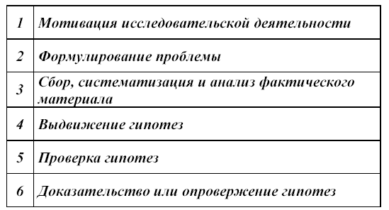

1) Мотивация – очень важный этап процесса обучения, если мы хотим, чтобы оно было творческим. Целью мотивации, как этапа урока, является создание условий для возникновения у ученика вопроса или проблемы. Одним из способов осуществления мотивации может служить исходная (мотивирующая задача), которая должна обеспечить «видение» учащимися более общей проблемы, нежели та, которая отражена в условии задачи.
2) Этап формулирования проблемы – самый тонкий и «творческий» компонент мыслительного процесса. В идеале сформулировать проблему должен сам ученик в результате решения мотивирующей задачи. Однако в реальной школьной практике такое случается далеко не всегда: для очень многих школьников самостоятельное определение проблемы затруднено; предлагаемые ими формулировки могут оказаться неправильными. А поэтому необходим контроль со стороны учителя.
3) Сбор фактического материала может осуществляться при изучении соответствующей учебной или специальной литературы либо посредством проведения испытаний, всевозможных проб, измерения частей фигуры, каких-либо параметров и т.д. Пробы (испытания) не должны быть хаотичными, лишенными какой-либо логики. Необходимо задать их направление посредством пояснений, чертежей и т.п. Число испытаний должно быть достаточным для получения необходимого фактического материала.
Систематизацию и анализ полученного материала удобно осуществлять с помощью таблиц, схем, графиков и т.п. – они позволяют визуально определить необходимые связи, свойства, соотношения, закономерности.
4) Выдвижение гипотез. Полезно прививать учащимся стремление записывать гипотезы на математическом языке, что придает высказываниям точность и лаконичность. Не нужно ограничивать число предлагаемых учащимися гипотез.
5) Проверка гипотез позволяет укрепить веру или усомниться в истинности предложений, а может внести изменения в их формулировки. Чаще всего проверку гипотез целесообразно осуществлять посредством проведения еще одного испытания. При этом результат новой пробы сопоставляется с ранее полученным результатом. Если результаты совпадают, то гипотеза подтверждается, и вероятность ее истинности возрастает. Расхождение же результатов служит основанием для отклонения гипотезы или уточнения условий ее справедливости.
6) На последнем этапе происходит доказательство истинности гипотез, получивших ранее подтверждение; ложность же их может быть определена с помощью контрпримеров. Поиск необходимых доказательств часто представляет большую трудность, поэтому учителю важно предусмотреть всевозможные подсказки. Слайд 9
Кроме уроков-исследований существуют также мини-исследования. В них присутствуют лишь некоторые исследовательские элементы. Выполнение задания занимает несколько минут.
Вот примеры совсем небольших проблем-вопросов: «Почему треугольник назван «треугольником»? Можно ли дать ему другое название, также связанное с его свойствами?»
«Как можно объяснить название «развернутый угол»?»
«В Древнем Египте после разлива Нила требовалось восстановить границы земельных участков, для чего на местности необходимо было уметь строить прямые углы. Египтяне поступали следующим образом: брали веревку, завязывали на равных расстояниях узлы и строили треугольники со сторонами, равными 3, 4 и 5 таких отрезков. Правильно ли они поступали?»

Использование исследований на уроках способствует сближению образования и науки, так как в обучение внедряются практические методы исследования объектов и явлений природы – наблюдения и эксперименты, которые являются специфичной формой практики. Их педагогическая ценность в том, что они помогают учителю подвести учащихся к самостоятельному мышлению и самостоятельной практической деятельности; способствуют формированию у школьников таких качеств, как вдумчивость, терпеливость, настойчивость, выдержка, аккуратность, сообразительность; развивают исследовательский подход к изучаемым технологическим процессам.
Кроме исследовательской работы на уроках возможна самостоятельная исследовательская работа учащихся. Виды самостоятельных исследовательских работ разнообразны. Слайд 10
Реферат- творческая работа, написанная на основе нескольких источников, предполагающая выполнение задачи сбора и представления максимально полной информации по избранной теме.
Учебное исследование- работа, целью которой является приобретение учащимися навыка исследования как универсального способа освоения действительности.
Проект- творческая работа, связанная с планированием, достижением и описанием определенного результата.

Самостоятельная исследовательская работа учащихся предполагает наличие основных этапов, характерных для научного исследования. Слайд11

Основные этапы научного исследования

